

電機工程學系

課程名稱： 機器視覺

學生姓名： 鍾世宣

學 號： U0521104

貢獻比例：

作業題目： 影像處理

繳交日期： 2020/11/03

**一、問題描述**

分數：

近代影像設備從黑白到彩色，解析度也越來越高，一張影像中的資訊和雜訊的量與日遽增，所以影像的預處理就成了很重要的步驟，這將大幅影響電腦在做判斷的精準度。

**二、方法原理**

使用OpenCV內建的函式庫和Numpy矩陣運算完成對圖像的預處理，例如:顏色通道分離、模糊、色域轉換……。

**三、程式實作與說明(含原始碼)**

1. **創立資料儲存資料夾**

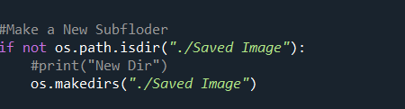

1. **使用按鍵偵測來執行跳出程式、儲存影像和變更影像群組**

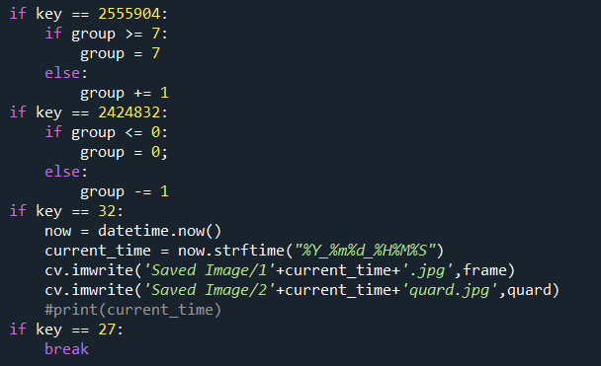

**四、實驗結果與討論**

現在相機畫素太高以至於稍微有一點背景程式就很難偵測棋盤格，再加上像素多判斷時間較長，所以我使用影片來尋找棋盤格，可以省下很多拍照的時間。

HTC的手機一向主打拍照且U11也在DxOMark獲得頗高的分數，就算如此，在近距離下加上手機CCD大小的限制，可以看出相機仍有些許失真，尤其是接近邊緣的部分。

**五、心得與結論**

一開始使用OpenCV的程式碼讀入將近二十張不同光源和位置的照片，等了5分鐘結果沒一張有偵測出來，所以我就結合相機讀入的程式，程式可以幫我把偵測到的圖片存起來，但是有些照片卻在相機劇烈移動時被偵測到。